Παρασκευή 20/4/2020
Να συμπληρώσετε τον παρακάτω πίνακα:
Να γράψετε σε κάθε κουτάκι τη κάθε λέξη σύμφωνα με αυτό που σας ζητά το πρώτο κουτάκι κάθε στήλης και στο τέλος να βάλετε και την αντίστοιχη εικόνα.
 | ΧΡΩΜΑ: ΚΟΚΚΙΝΟ  ΜΕΓΕΘΟΣ: 14  ΚΕΦΑΛΑΙΑ ΓΡΑΜΜΑΤΑ | ΧΡΩΜΑ: ΠΡΑΣΙΝΟ  ΜΕΓΕΘΟΣ: 16  ΜΙΚΡΑ ΓΡΑΜΜΑΤΑ | ΕΙΚΟΝΑ
Πασχαλινά αυγά

Επιτάφιος

Ανάσταση

Πασχαλινό αρνί

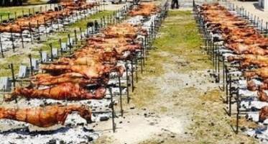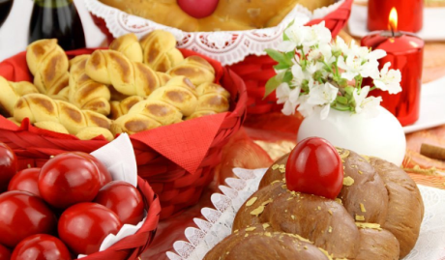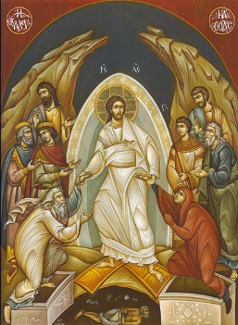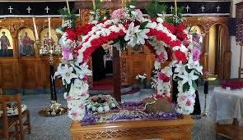

ΚΑΛΟ ΠΑΣΧΑ!!
ΑΡΓΥΡΩ ΚΑΛΛΙΑ (ΠΕ86)

